磴口县卫计系统赴杭锦旗交流学习
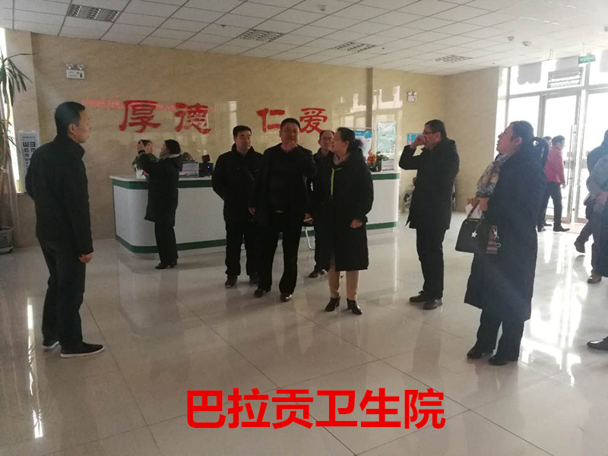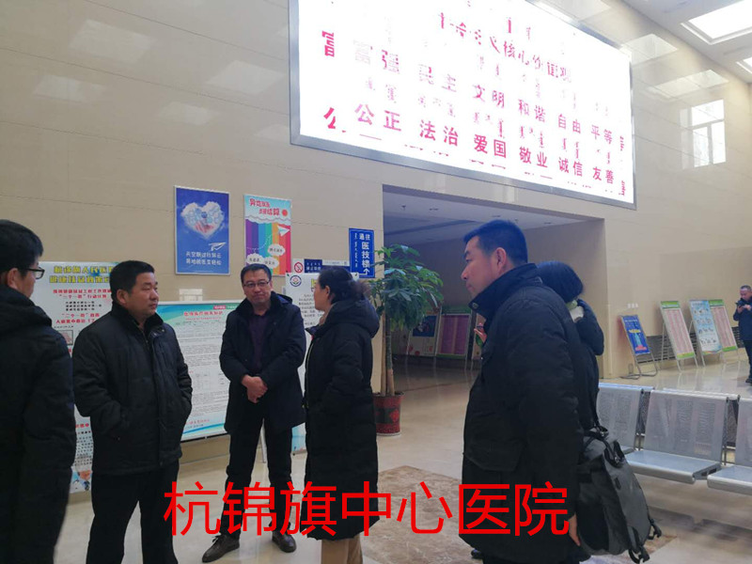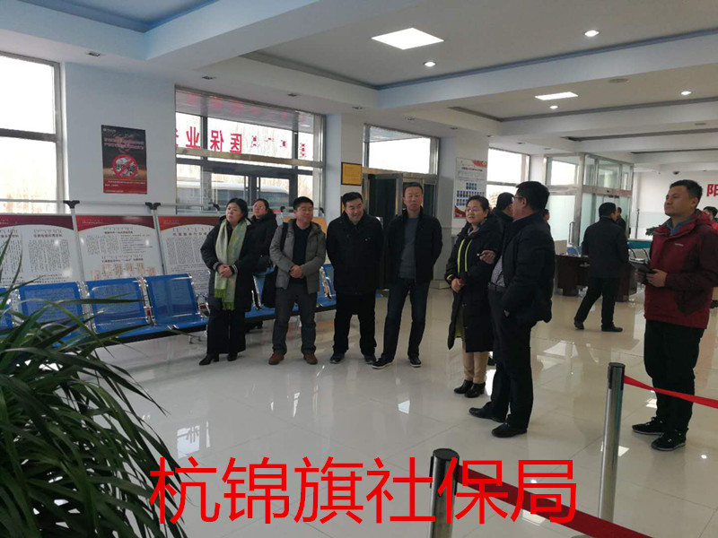
为全面做好2019年健康扶贫工作，近日磴口县卫计局局长许晓东带领各乡镇卫生院院长及系统相关人员赴杭锦旗卫计局就“一个中心”为核心、“三个保障”为支撑、“四条线识别”为基础、“三个一批”为重点、“助力精准脱贫”为举措进行学习交流。先后来到巴拉贡卫生院、伊和乌素卫生院、杭锦旗卫计局、杭锦旗旗中心医院、杭锦旗社保大厅就健康扶贫工作档案、工作流程、系统信息填报等相关问题进行了深入的学习和广泛的交流。(尹帅)

